2023年度

四川省

宜宾市第六人民医院

单位决算

目录
公开时间：2024年10月 18日

- 单位概况 4
一、主要职责 4
二、机构设置 4
第二部分 2023年度单位决算情况说明 5
一、收入支出决算总体情况说明 5
二、收入决算情况说明 6
三、支出决算情况说明 6
四、财政拨款收入支出决算总体情况说明 7
五、一般公共预算财政拨款支出决算情况说明 8
六、一般公共预算财政拨款基本支出决算情况明 10
七、财政拨款“三公”经费支出决算情况说明 10
八、政府性基金预算支出决算情况说明 11
九、国有资本经营预算支出决算情况说明 11
十、其他重要事项的情况说明 12
第三部分名词解释 13
第四部分 附件 15
第五部分 附表 25
一、收入支出决算总表 25
二、收入决算表 25
三、支出决算表 25
四、财政拨款收入支出决算总表 25
五、财政拨款支出决算明表 25
六、一般公共预算财政拨款支出决表 25
七、一般公共预算财政拨款支出决算明细表 25
八、一般公共预算财政拨款基本支出决表 25
九、一般公共预算财政拨款项目支出决表 25
十、政府性基金预算财政拨款收入支出决表 25
十一、国有资本经营预算财政拨款收入支出决表 25
十二、国有资本经营预算财政拨款支出决表 25
十三、财政拨款“三公”经费支出决算表 25

第一部分 单位概况

主要职责
宜宾市第六人民医院是国家三级乙等综合医院，始建于1952年，迄今已有72年的建院历史，是四川省“十佳”城市医院，国家爱婴医院，四川省文明单位。医院法定代表人：夏炳轩；院址：宜宾市叙州区柏溪街道育才路2号；医院属差额拨款事业单位，主要经费来源核定收支、定额（定项）补助；医院是全区医疗、教学、科研、健康体检、预防保健、孕产妇急救中心，承担着市、区境内和高县、翠屏区、屏山县以及云南省水富市等近300万群众的诊疗和院前急救工作。

机构设置
医院现有编制床位数600张，实际开放床位数900张，建有三级医院使用标准的洁净手术部及ICU的净化系统，有核磁共振、血管造影、多功能数字胃肠机、全自动生化分析仪、钬激光系统、双定位体外碎石机等仪器设施设备。
医院开设消化内科；肾病内分泌科；心血管内科；呼吸内科；普外科；神经专科（神内、神外）；骨科；泌尿外科；眼、耳鼻咽喉科；妇产科；儿科；重症医学科；中西医结合科；康复医学科（老年病科、针炙理疗科）；麻醉科手术室；门诊部；急诊科；放射科；检验科；功能科（超声、脑电图）；临床病理科；药学部；消毒供应室等科室，其中眼耳鼻咽喉科、心血管内科、妇产科为市级重点专科，呼吸内科、泌尿外科、神经内科、眼科为省级县级医院重点专科。
我院发展前景良好，临床各学科建设在全市同级医院中较为突出。能开展胰十二指肠切除术、半肝切除术、经皮肾钬激光碎石取石术、腹腔镜肾癌根治术等三、四级手术。

第二部分 2023年度单位决算情况说明

一、收入支出决算总体情况说明
医院2023年收入决算50598.43万元（其中财政拨款1858.96万元，事业收入41898.07万元，其他收入6841.4万元，），2022年收入决算45359.37万元（其中财政拨款1731.93万元，事业收入35286.06万元，其他收入8341.38万元，），较上年收入增加8700.36万元，增长21%，增长原因：财政拨款收入比上年增加，因医院扩建项目收入也比去年增加；事业收入中医院医疗开展项目增加。
医院2023年支出决算40776.64万元（其中基本支出33205.67万元，项目支出7570.98万元），2022年支出决算39476.88万元（其中基本支出32953.64万元，项目支出6523.24万元）。较上年增加1299.76万元，增长3%，主要增加的原因是人员经费比去年支出较多。

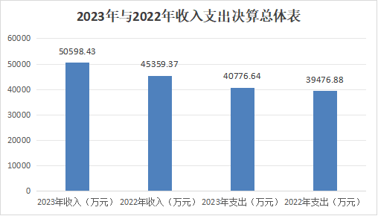

二、收入决算情况说明

2023年本年收入合计50598.43万元，其中：一般公共预算财政拨款收入1858.96万元，占4%；事业收入41898.07万元，占83%；其他收入6841.4万元，占13%。
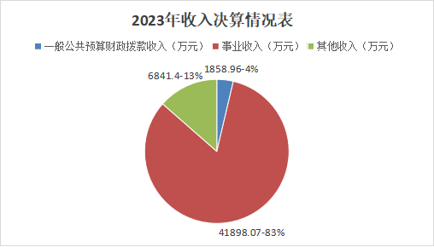

三、支出决算情况说明

2023年本年支出合计40776.64万元，其中：基本支出33205.67万元，占81%；项目支出7570.97万元，占19%。
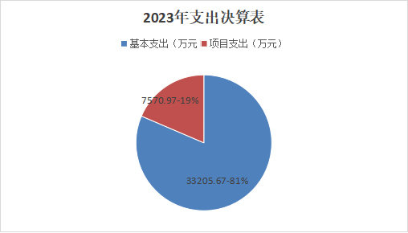

四、财政拨款收入支出决算总体情况说明
2023年财政拨款收入1858.96万元、支出1858.96万元， 2022年财政拨款收入1731.93万元、支出1731.93万元。比2022年相比，比上年收入增加127.03万元，增长7%，同比上年支出增加127.03万元，增长7%。主要增加的原因是财政基本拨款中人员经费及财政项目拨款中项目经费都有增加。

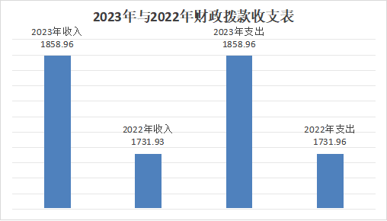

五、一般公共预算财政拨款支出决算情况说明

（一）一般公共预算财政拨款支出决算总体情况
2023年一般公共预算财政拨款支出1858.96万元，占本年支出合计的4%。与2022年相比，一般公共预算财政拨款支出增加127.03万元，增长7%。主要增加的原因是财政基本拨款中人员经费及财政项目拨款中项目经费都有增加。
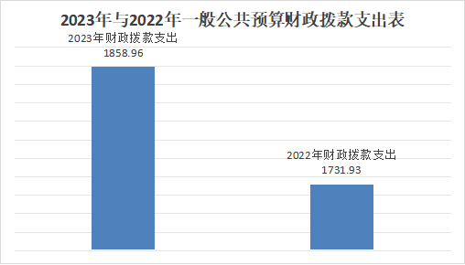

（二）一般公共预算财政拨款支出决算结构情况
2023年一般公共预算财政拨款支出1858.96万元，主要用于以下方面:社会保障和就业（类）支出266.78 万元，占14%；卫生健康支出1592.18万元，占86%。

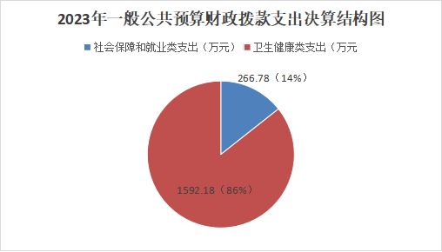

（三）一般公共预算财政拨款支出决算具体情况

2023年一般公共预算支出决算数为1858.96万元，完成预算100%。其中：
1.社会保障和就业支出（类）行政事业单位养老支出（款）事业单位离退休（项）: 支出决算为5.21万元，完成预算100%。
2.社会保障和就业支出（类）行政事业单位养老支出（款）机关事业单位基本养老保险缴费支出（项）: 支出决算为159.17万元，完成预算100%。
3.社会保障和就业支出（类）行政事业单位养老支出（款）机关事业单位职业年金缴费支出（项）: 支出决算为79.58万元，完成预算100%。
4.社会保障和就业支出（类）退役安置（款）其他退役安置支出（项）: 支出决算为22.81万元，完成预算100%。
5.卫生健康支出（类）公立医院（款）综合医院（项）:支出决算为1437.19万元，完成预算100%。
6.卫生健康支出（类）公共卫生（款）基本公共卫生服务（项）:支出决算为4.25万元，完成预算100%。
7.卫生健康支出（类）公共卫生（款）其他公共卫生支出（项）:支出决算为86.13万元，完成预算100%。
8.卫生健康支出（类）其他卫生健康支出（款）其他公共健康支出（项）:支出决算为64.62万元，完成预算100%。

六、一般公共预算财政拨款基本支出决算情况说明
2023年一般公共预算财政拨款基本支出1233.56万元，其中：人员经费1233.56万元，主要包括：基本工资、机关事业单位基本养老保险缴费、职业年金缴费、离退休费等。

七、财政拨款“三公”经费支出决算情况说明

（一）“三公”经费财政拨款支出决算总体情况说明
2023年“三公”经费财政拨款支出决算为0万元，完成预算0%。

（二）“三公”经费财政拨款支出决算具体情况说明
2023年“三公”经费财政拨款支出决算中，因公出国（境）费支出决算0万元，占0%；公务用车购置及运行维护费支出决算0万元，占0%；公务接待费支出决算0万元，占0%。具体情况如下：
1.因公出国（境）经费支出0万元，完成预算0%。全年安排因公出国（境）团组0次，出国（境）0人。因公出国（境）支出决算比2022年增加/减少0万元，增长/下降0%。
2.公务用车购置及运行维护费支出0万元,完成预算0%。公务用车购置及运行维护费支出决算比2022年增加/减少0万元，增长/下降0%。
其中：公务用车购置支出0万元。全年按规定更新购置公务用车0辆，其中：轿车0辆、金额0万元，越野车0辆、金额0万元，载客汽车0辆、金额0万元。截至2023年12月底，单位共有公务用车0辆。
公务用车运行维护费支出0万元。主要用于（具体工作）等所需的公务用车燃料费、维修费、过路过桥费、保险费等支出。
3.公务接待费支出0万元，完成预算0%。公务接待费支出决算比2020年增加/减少0万元，增长/下降0%。其中：
国内公务接待支出0万元，主要用于(执行公务、开展业务活动开支的交通费、住宿费、用餐费等)。国内公务接待0批次，0人次（不包括陪同人员），共计支出0万元，具体内容包括：（待具体项目、金额）。
外事接待支出0万元，外事接待0批次，0人，共计支出0万元。

八、政府性基金预算支出决算情况说明
2023年度政府性基金预算财政拨款支出0万元。

九、国有资本经营预算支出决算情况说明
2023年度国有资本经营预算财政拨款支出0万元。

十、其他重要事项的情况说明

（一）机关运行经费支出情况
2023年度，宜宾市第六人民医院运行经费支出0万元，比2022年度增加0万元，增长0%。

（二）政府采购支出情况
2023年度，宜宾市第六人民医院政府采购支出总额628.11万元，其中：政府采购货物支出276.41万元、政府采购工程支出0万元、政府采购服务支出351.7万元。授予中小企业合同金额569.51万元，占政府采购支出总额的91%，其中：授予小微企业合同金额569.51万元，占政府采购支出总额的91%。

（三）国有资产占有使用情况
截至2023年12月31日，宜宾市第六人民医院共有车辆17辆，其中：主要领导干部用车0辆、机要通信用车0辆、应急保障用车14辆、其他用车3辆，单价50万元以上通用设备0台（套），单价100万元以上专用设备（不含车辆）27台（套）。

（四）预算绩效管理情况
根据预算绩效管理要求，本单位在2023年度预算编制阶段，组织对县级公立医院取消药品加成项目等18个项目开展了预算事前绩效评估，对18个项目编制了绩效目标，预算执行过程中，选取18个项目开展绩效监控，组织对18个项目开展绩效自评，绩效自评表详见第四部分附件。

第三部分 名词解释

1.财政拨款收入：指单位从同级财政部门取得的财政预算资金。
2.事业收入：指事业单位开展专业业务活动及辅助活动取得的收入。如…（二级预算单位事业收入情况）等。
3.经营收入：指事业单位在专业业务活动及其辅助活动之外开展非独立核算经营活动取得的收入。如…（二级预算单位经营收入情况）等。
4.其他收入：指单位取得的除上述收入以外的各项收入。主要是…（收入类型）等。
5.使用非财政拨款结余（含专用结余）：指事业单位使用以前年度积累的非财政拨款结余弥补当年收支差额的金额。
6.年初结转和结余：指以前年度尚未完成、结转到本年按有关规定继续使用的资金。
7.结余分配：指事业单位按照会计制度规定缴纳的所得税、提取的专用结余以及转入非财政拨款结余的金额等。
8.年末结转和结余：指单位按有关规定结转到下年或以后年度继续使用的资金。
9.社会保障和就业（类）行政事业单位养老支出（款）事业单位离退休（项）：指用于事业单位离退休方面的支出。
10.社会保障和就业（类）行政事业单位养老支出（款）机关事业单位基本养老保险缴费支出（项）：指机关事业单位实施养老保险制度由单位缴纳的基本养老保险支出。
11.社会保障和就业（类）行政事业单位养老支出（款）机关事业单位职业年金缴费支出（项）：指机关事业单位实施养老保险制度由单位缴纳的职业年金支出。
12.社会保障和就业（类）退役安置（款）其他退役安置支出（项）：指按规定用于伤残义务兵的一次性建房补助，对符合条件的退役士兵、转业士兵的安置支出。
13.卫生健康（类）公立医院（款）综合医院（项）：指卫生健康、中医部门所属的城市综合性医院、独立门诊、教学医院、疗养院和县医院的支出。
14.卫生健康（类）公共卫生（款）基本公共卫生服务（项）：指基本公共卫生服务支出。
15.卫生健康（类）公共卫生（款）其他公共卫生支出（项）：指其他用于公共卫生方面的支出。
16.卫生健康（类）其他卫生健康支出（款）其他卫生健康支出（项）：指以外其他用于卫生健康支出支出。
17.基本支出：指为保障机构正常运转、完成日常工作任务而发生的人员支出和公用支出。
18.项目支出：指在基本支出之外为完成特定行政任务和事业发展目标所发生的支出。
19.经营支出：指事业单位在专业业务活动及其辅助活动之外开展非独立核算经营活动发生的支出。
20.“三公”经费：指单位用财政拨款安排的因公出国（境）费、公务用车购置及运行费和公务接待费。其中，因公出国（境）费反映单位公务出国（境）的国际旅费、国外城市间交通费、住宿费、伙食费、培训费、公杂费等支出；公务用车购置及运行费反映单位公务用车车辆购置支出（含车辆购置税）及租用费、燃料费、维修费、过路过桥费、保险费等支出；公务接待费反映单位按规定开支的各类公务接待（含外宾接待）支出。

第四部分 附件

部门预算项目支出绩效自评表（2023年度）

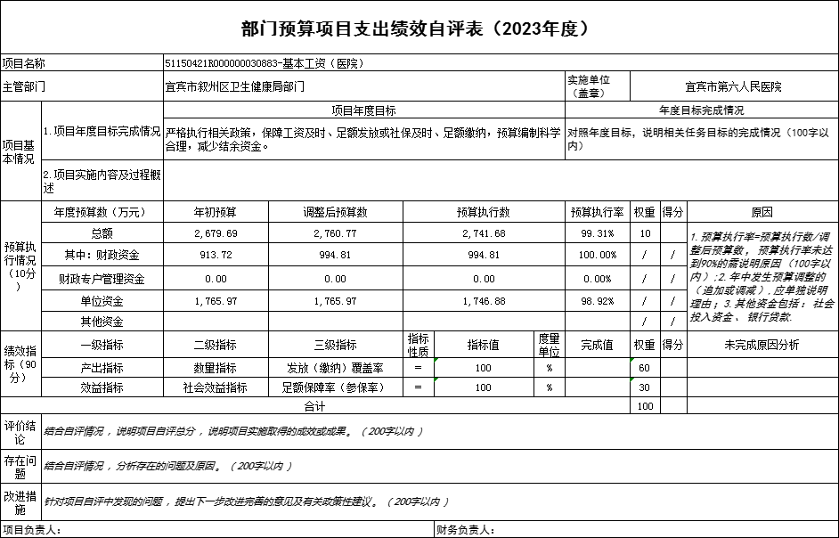
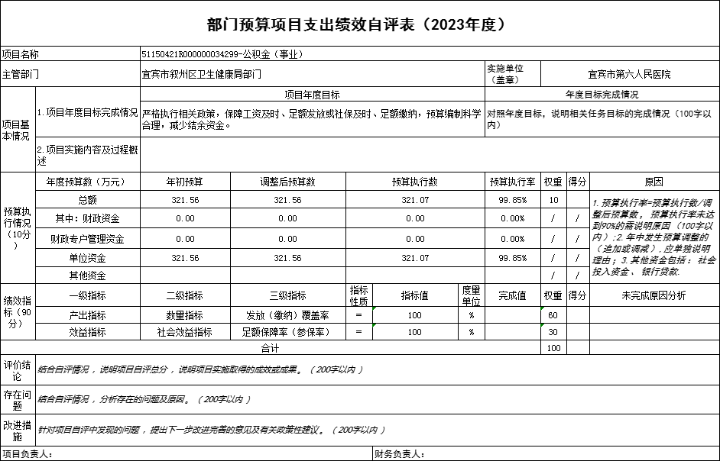
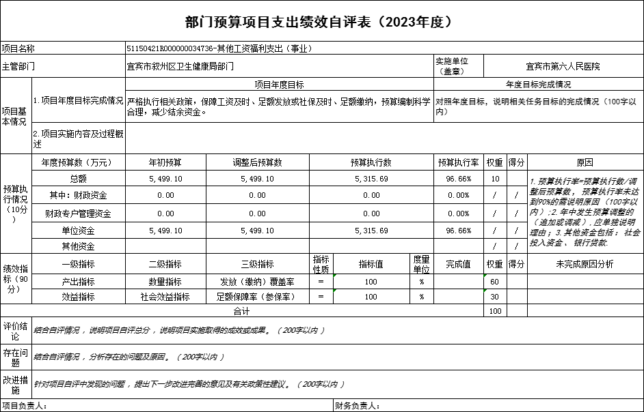
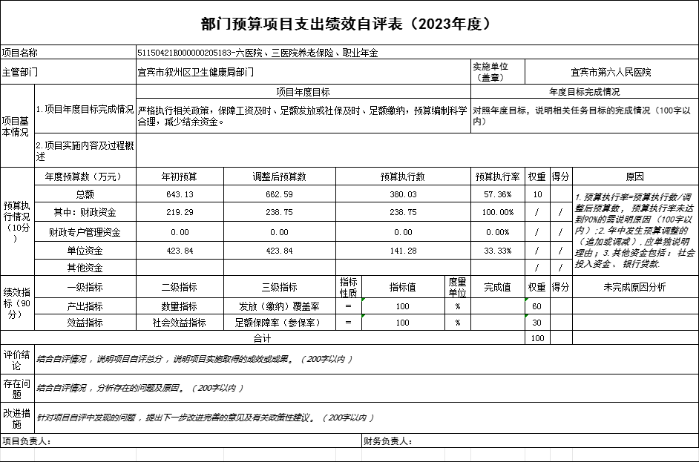
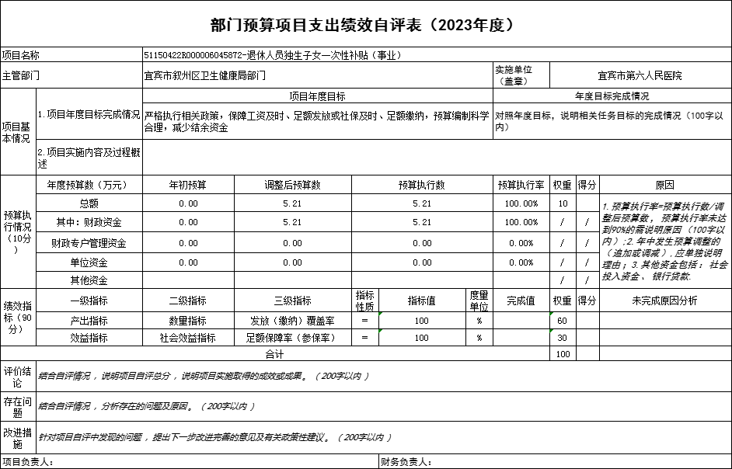
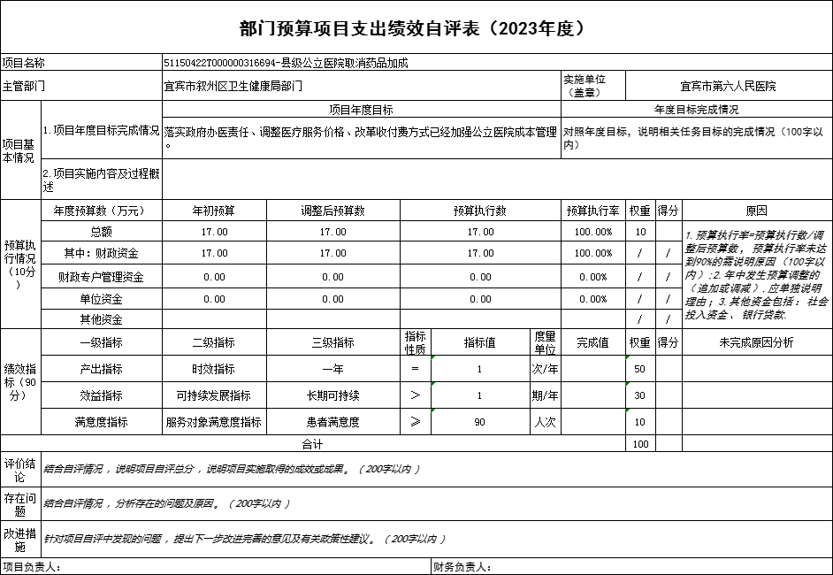
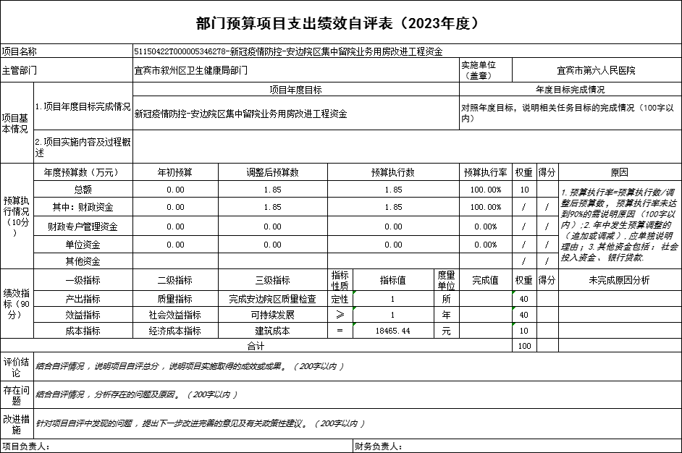
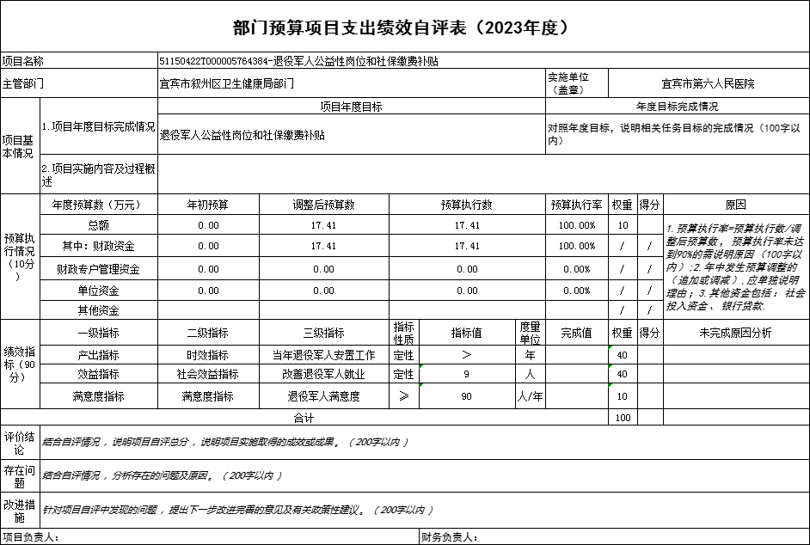
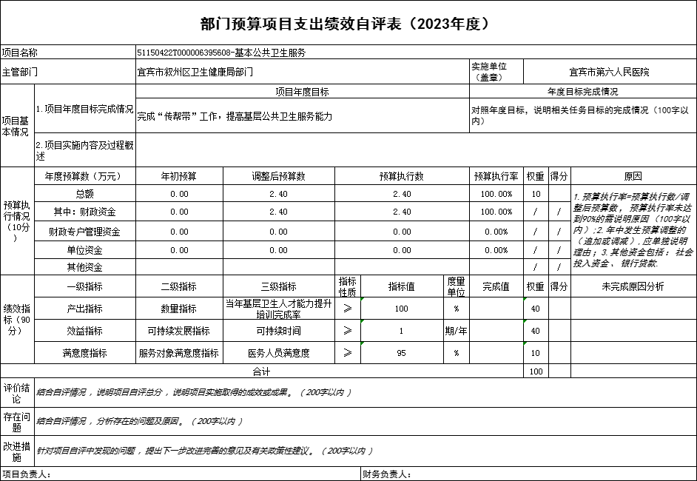
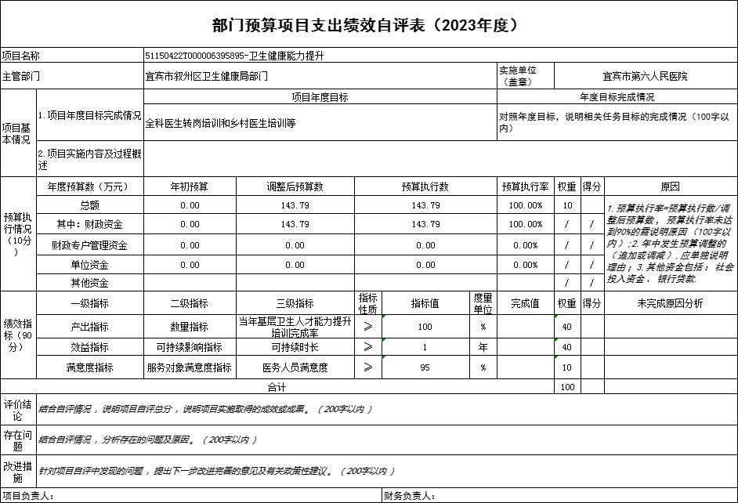
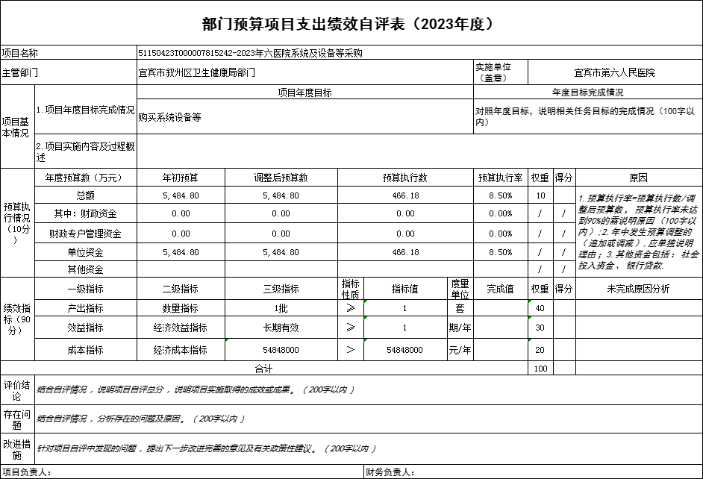
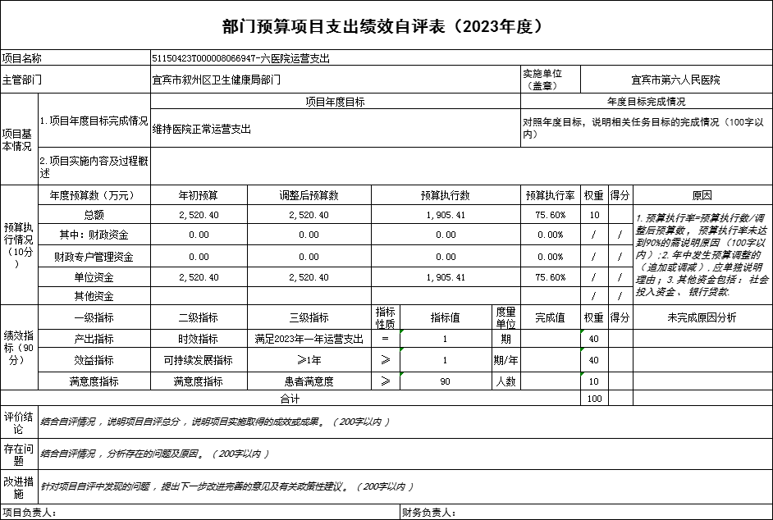
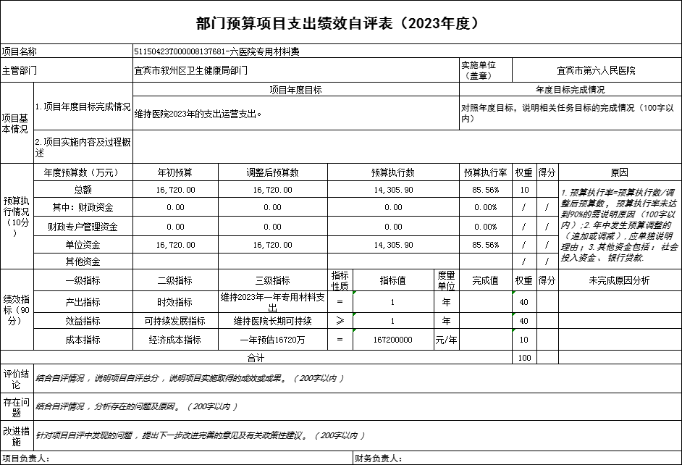
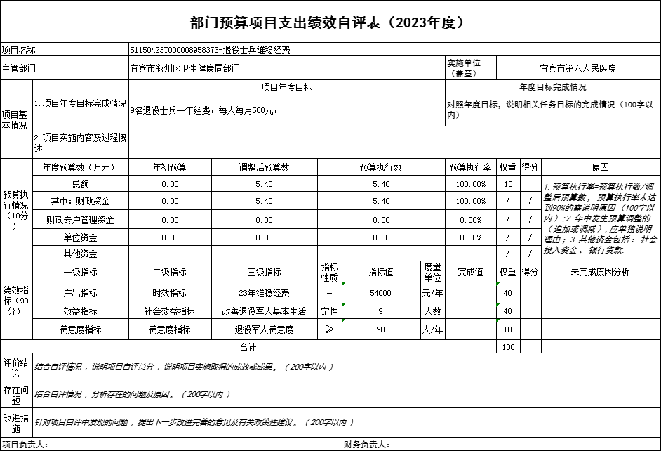
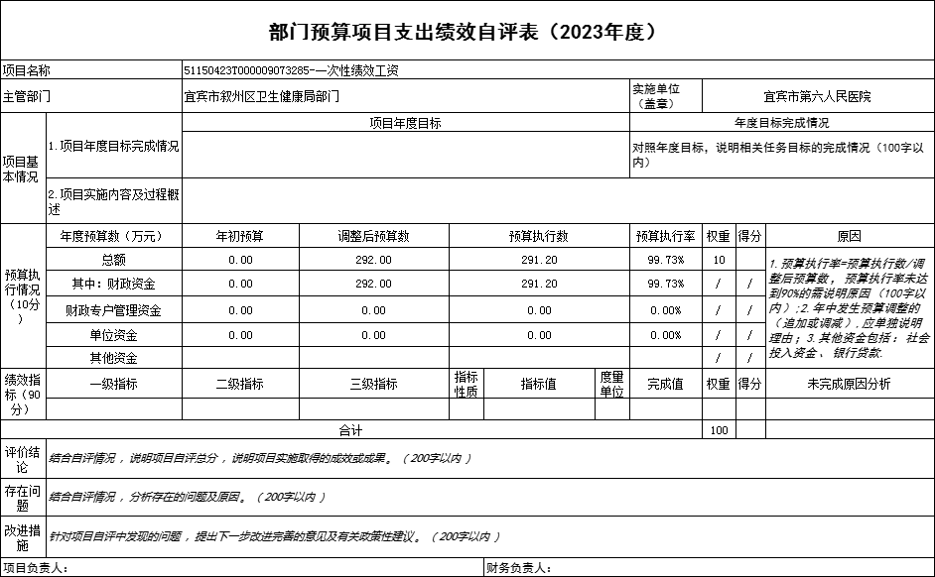
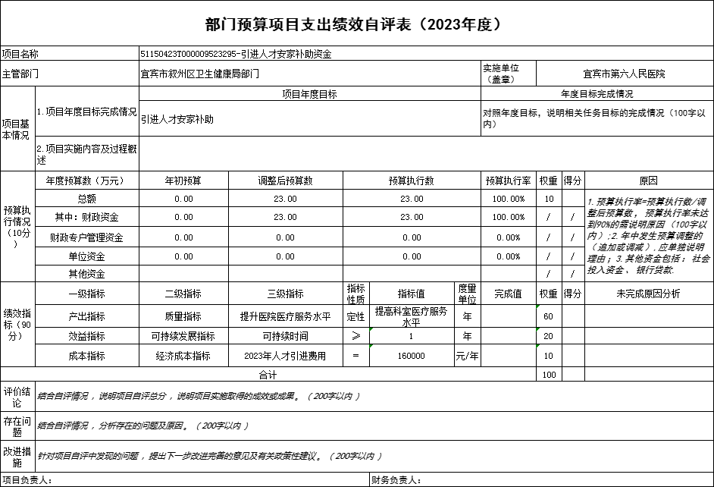
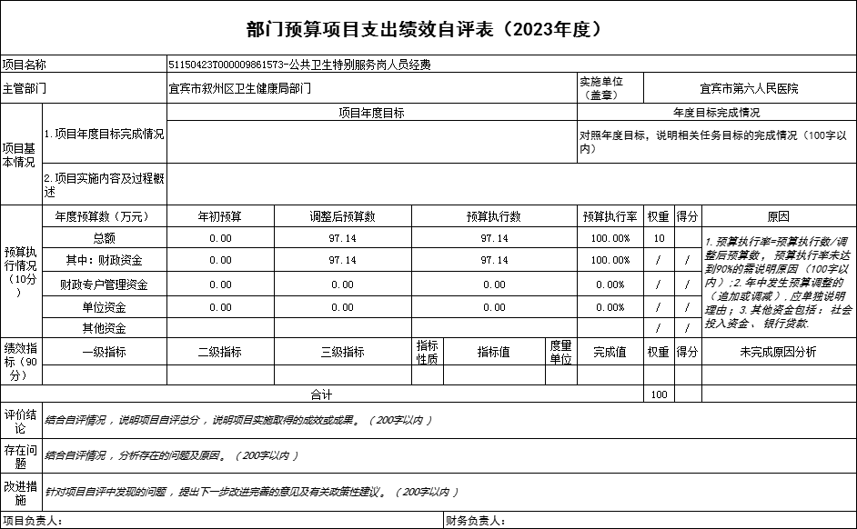
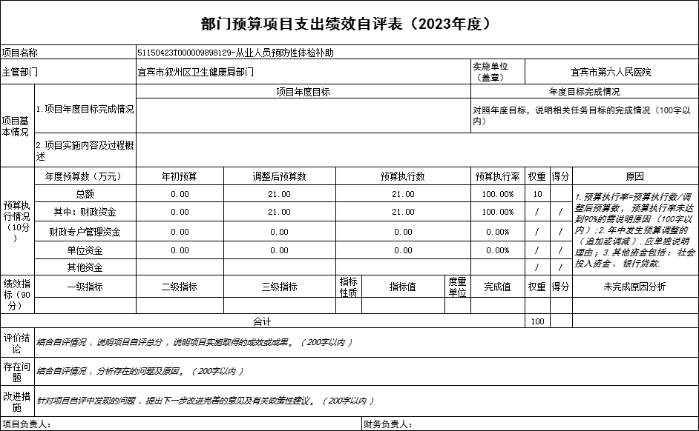

第五部分 附表

一、收入支出决算总表

二、收入决算表

三、支出决算表

四、财政拨款收入支出决算总表

五、财政拨款支出决算明细表

六、一般公共预算财政拨款支出决算表

七、一般公共预算财政拨款支出决算明细表

八、一般公共预算财政拨款基本支出决算表

九、一般公共预算财政拨款项目支出决算表

十、政府性基金预算财政拨款收入支出决算表

十一、国有资本经营预算财政拨款收入支出决算表

十二、国有资本经营预算财政拨款支出决算表

十三、财政拨款“三公”经费支出决算表

